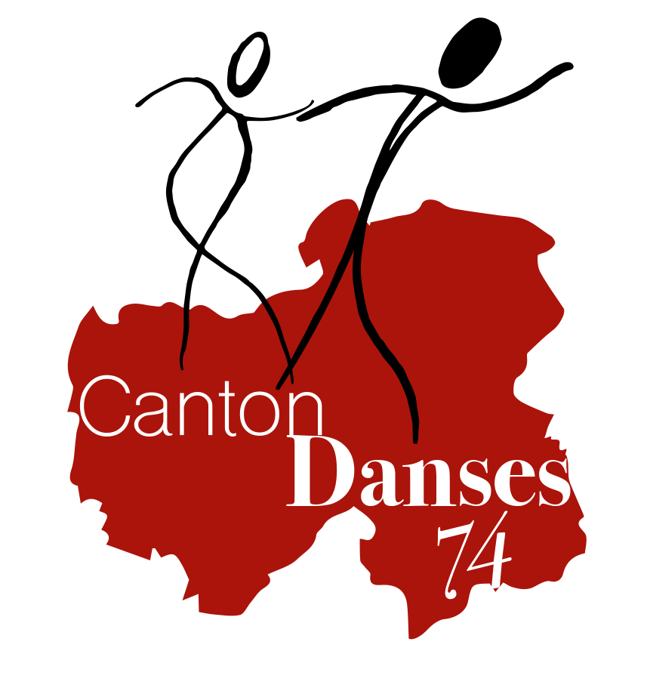
PV A.G du Jeudi 4 mai 2023, à 20h, salle du Criou
Ordre du jour : Bilan de l’année en cours
Perspectives pour 2023-2024 : organisation des cours, évènements, bals, stages…
Présentation des comptes arrêtés au 04 mai 2023
Budget prévisionnel 2023-2024
Elections au Conseil d’administration
Questions diverses

Inscrits : 50
Présents : 31 Pouvoirs : 8 Quorum atteint 39

- Bilan de l’année en cours
Les cours hebdomadaires
50 adhérents dont 6 qui suivent 2 cours.
2 Cours de débutants, un à 15h30 avec 16 adhérentes et un à 18h30 avec 29 adhérents dont les 6 qui suivent 2 cours.
1 cours de niveau novices à 16h45 avec 11 inscrites.
Des cours qui fonctionnent très bien, avec beaucoup d’enthousiasme et de progrès. Un vrai plaisir pour l’animatrice .Il y aura eu 34 cours tout au long de cette année, une belle année de danse avec de l’assiduité.
Nous avions accueilli l’an dernier une section danse contemporaine dont le professeur est Vanessa Rocquemont. Suite à un accident de voiture, Vanessa n’a pas pu assurer ses cours en 2022/23.
Les événements
Venue d’un chorégraphe en janvier 2023, Sébastien Bonnier, pour une journée de stage et une soirée dansante. Journée très appréciée par tous les participants.
Un stage de Lindy Hop, animé par Marie et Manu qui ont leur école 3S en région parisienne. 34 participants dont 16 adhérents. Un vrai succès.
Un déplacement à Ambilly avec 21 adhérentes pour une première soirée de bal à l’extérieur, avec le club Happy Line Dance, géré par Martine Semmau.
Une belle playlist qui nous a permis de mettre en pratique les danses apprises et de rencontrer d’autres personnes partageant la même passion.
Un stage en Espagne, du 11 au 16 juin, animé par plusieurs chorégraphes dont S.Bonnier, auquel vont participer une dizaine d’adhérentes.

- Perspectives pour 2023-2024
- Cours de Country line dance :
Si le nombre de futurs inscrits le permet, il serait possible d’envisager 4 cours, 2 de niveau 1(débutants) et 2 de niveau 2 (novices), et ce pour répondre à certaines demandes.
Les personnes qui travaillent ne peuvent évidemment pas suivre les cours l’après-midi, d’où un cours niveau 2 le soir après celui du niveau 1.
Après des échanges avec les adhérents, les cours resteront le jeudi.
Comme cette année, il arrivera à Chantal de devoir s’absenter, stages ou obligations dans une association parisienne. Les cours seront toujours rattrapés, soit pendant les vacances, soit un autre jour de la semaine (lundi), soit sous forme de stage le samedi.
Les nouveaux horaires des cours :
Niveau Débutant : 14h30-15h30 ou 19h-20h

Niveau Novice : 15h30-16h30 ou 20h-21h

Cours de Danse Contemporaine :
En fonction du nombre d’inscrits après le forum des associations, les cours adultes et enfants seront organisés au Bois aux Dames, le mercredi après-midi.

Evènements, stages, bals :
Il est prévu d’inviter pour la saison 23-24 un nouveau chorégraphe de country Line dance pour une journée de workshops et un bal.
S. Bonnier sera le chorégraphe invité par l’association d’Ambilly en mars 24, ce sera l’occasion pour nous de participer à ce festival.
Un nouveau stage de Lindy Hop et plusieurs bals entre nous ou avec d’autres associations de Haute Savoie dont un avec les Bull Riders sont aussi envisagés.
Il est prévu une animation au Fabio en août 23 avec les Bull Riders et des animations sous l’égide de l’OT un soir par semaine en juillet et août sous la Grenette à Samoëns, animations qui restent encore à définir…
Pour le Modern Jazz, un spectacle gratuit de fin d’année sous forme de portes ouvertes pourrait avoir lieu si le professeur et ses élèves le souhaitent

Pour répondre à plusieurs demandes, il est envisagé de faire fabriquer des tee-shirts au nom de l’association.

- Présentation des comptes au 04 mai 2023
Distribution du bilan de l’exercice 2022/2023 à cette date.
Nous avions en septembre 2022 un solde positif de 2841,64€.
Apparaissent, au niveau des dépenses, les frais fixes, comme les frais bancaires, des frais occasionnels tels que l’achat de consommables, de musiques, des frais de publicité et des frais d’organisation de soirées.
Chantal qui assure maintenant un grand nombre d’heures ne souhaite pas de salaire mais des défraiements. Ils sont constitués par les prises en charge de stages de danse, considérés comme des formations.
L’association est affiliée à la FFD, une adhésion au tarif de 76€ pour l’association et 19€ pour chaque licence d’adhérent.
Les avantages pour notre association : un agrément sport qui permet d’accéder aux aides et subventions, une reconnaissance officielle des instances territoriales, les droits à la Sacem offerts pour les cours et des tarifs préférentiels pour d’autres évènements, l’assurance des locaux et du matériel ainsi l’assurance responsabilité civile de l’équipe et enfin un label.
Pour les adhérents, la licence garantit une assurance pour les accidents corporels (ce qui n’est pas inclus dans la responsabilité civile de chacun) ainsi que des remboursements des lunettes en cas de casse pendant l’activité.
Cette année, des frais liés aux animateurs extérieurs qui ont assuré des stages pour les adhérents.
Les recettes sont constituées des cotisations. Pour rappel, 120€ pour un cours de country, 150€ pour deux cours. Il n’y a pas eu de recettes concernant la danse contemporaine.
Nous avons à ce jour un solde positif de 5671,96€ sachant qu’il y aura quelques autres factures d’ici juin.
Il devrait rester un solde en juin d’environ 5200€ auxquels devrait s’ajouter le montant de la subvention de la mairie de Samoens pour 2023 qui est de 700 euros.
Une association loi 1901 n’a pas vocation à faire de bénéfices mais a besoin d’un budget de base pour fonctionner et organiser quelques évènements ou acheter du matériel .
Vote : Le bilan 22-23 est voté à l’unanimité.
Il est proposé de placer l’excèdent sur un compte rémunérateur.
Le bureau se renseignera auprès du Crédit Mutuel de Samoëns.
Il est demandé aussi de faire des demandes de subventions auprès des mairies de Sixt, Taninges, Mieussy et Morillon en fonction du nombre d’adhérents qui viennent de ces communes .
Il a été aussi précisé que si la comptabilité est globale, il y a 2 sous comptabilités séparées : Modern Jazz et Country Line et qu’il n’y a aucune interférence entre les deux. Pour répondre à une remarque précise, les adhésions de country ne servent jamais à financer quoi que ce soit de la danse contemporaine.

- Budget prévisionnel 2023/2024
Distribution du budget prévisionnel. Comme tout budget prévisionnel, il s’avère un exercice un peu difficile car comme son nom l’indique ce sont des prévisions.
Nous avons repris les mêmes postes de dépenses et de recettes, en partant d’une base de 40 adhérents.
Nous proposons les tarifs suivants pour les cotisations:
Pour les cours de danse en ligne, pas de changement 120€ pour un cours, 150€ pour plusieurs.
Pour les cours de danse contemporaine, le tarif resterait à 220€ pour un cours de 1h30 et 180€ pour une heure.
L’adhésion à la FFD restera obligatoire (19€ cette année).
Le salaire de Vanessa sera à fixer en fonction du nombre de d‘élèves inscrits.
Chantal percevra un défraiement de 3000€ pour la saison 2023/2024, un peu plus élevé car un cours donné de plus dans la semaine, au total 4 si le nombre d’inscrits le justifie.
Il est envisagé l’achat d’un ordinateur pour passer les musiques ainsi qu’un micro.
Ce budget prévisionnel permet malgré tout de savoir que nous pourrons fonctionner et d’espérer garder un solde positif en juin 2024 d’environ 2600€.
Vote : Le budget prévisionnel est adopté à l’unanimité

- Elections au Conseil d’Administration
Aucune personne ne s’étant proposée pour le CA, il reste identique à celui de cette année, à savoir constitué par Annie Bouxin, Anne Obellianne, Aurore Léger et Chantal Germain.
Questions diverses

- Questions diverses
Aucune question particulières, les questions ou remarques ont été formulées lors des points précédents abordés.

La séance est levée à 20h55

La présidente La secrétaire
Chantal Germain Annie Bouxin

